Hur blev fakturan – extern, ej e-fakturor
Om kunden inte kan ta emot e-fakturor (svefakturor) så kan vi skicka pdf-fakturor via e-post eller pappersfakturor via brev.

Får kunden e-faktura (svefaktura), pdf-faktura eller pappersfaktura?
För att veta vilken typ av faktura kunden får måste du gå in i kundregistret och se vad kunden har för fakturakod och om det finns information i adressflikens fält ”Streckkod”. Se nedanstående e-guide för mer information:
Får kunden svefaktura, pappersfaktura eller pdf-faktura via mail?
Tips! Om kunden är statlig får alltid kunden svefaktura.

PDF-fakturor via e-post
En exakt kopia av den faktura som skickades ut återfinns i Agressos dokumentarkiv. Se e-guiden Bilder på kundfakturor i dokumentarkivet för information om hur du får fram denna.

Pappersfakturor via brev
Agresso har en funktion för att ta fram fakturakopior men utseendet stämmer inte överens med utseendet hos den verkliga fakturan. Den fakturainformation vi skickar mappas till särskilda fakturamallar hos vår fakturaväxel OpusCapita och dessa skiljer sig från presentationsmallen i Agresso.
Vi har därför ingen möjlighet att se exakt hur en specifik faktura ser ut. Vi har däremot tagit fram exempel på en faktura till svensk respektive utländsk kund som finns i ekonomihandbokens kapitel 7.2. Där finns även förklaringar så att du ska kunna veta var informationen som du skriver i försäljningsordern hamnar i den verkliga fakturan.

Kopia av pappersfakturan
Om du ändå vill ta fram en fakturakopia, trots att utseendet inte överensstämmer med den verkliga fakturan, gör du detta under Order/Fakturering – Fakturering – Kopia av faktura. Tryck på plustecknet och välj Kopia intern- och externfaktura.
Fyll i sökvillkoret fakturanummer (eller ordernummer) från och till.
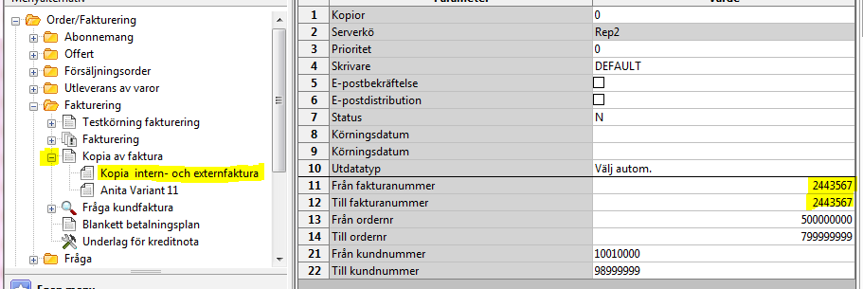

Tryck F12 för att spara din beställning och ta fram rapporten under ”Underhåll av beställda rapporter”:

Du kan se punkt 3 i e-guiden Beställa uppföljningsrapporter för information om hur du får fram rapporter.

Se fakturan i Agressos dokumentarkiv
Du kan också se fakturan i Agressos dokumentarkiv. Där presenteras den i en mall som används för svefakturor. Se e-guiden Bilder på kundfakturor i dokumentarkivet

